

Le 18 Octobre 2023
Comité Régional Pétanque
et Jeu Provençal

Cher – Eure et Loir – Indre
Indre et Loire – Loir et Cher - Loiret

Compte Rendu Réunion du samedi 7 octobre 2023
Boulodrome de Tours

Sous la présidence de M. Régis Gaillard
Président du Comité Régional Centre Val de Loire.
Absents excusés : Didier Chauvin, Eric Clément, Jean-Claude Chesneau, Patrick Dessay.

Mot du Président

Bonjour à tous,

Merci au CD 37 de nous accueillir au boulodrome de TOURS avec un rassemblement du Centre Régional d’entrainement CVDL et merci à tous d’avoir accepté d’être là.

Vous savez que Marie Ange ABADIA a démissionnée, que notre ami Jean Claude CHESNEAU est en maison médicalisé, Éric CLEMENT est retenu par la 1ere journée de CNC et Patrick DESSAY est en arbitrage. Je remercie Robert d’être parmi nous et lui souhaite un prompt rétablissement.

Un autre absent Didier CHAUVIN suspendu 1 an et 200 € d’amende par la FFPJP pour influence d’un jury à CHATEAUNEUF SUR LOIRE alors que Didier était à REUILLY.
Didier a fait appel de cette sanction, il n’a donc pas le droit de siéger au CR CVDL ce qui nuit à nos débats pour la situation financière. Je lui apporte tout mon soutien. C’est un terrible handicap pour notre Comité Régional.

Je tiens à vous rappeler que je dois être destinataire de toutes vos sanctions disciplinaires. Merci aux CD 18, 36 et 45. Pour les autres pas de commissions ou oublis de transferts.

Voilà place à l’ordre du jour très chargé. Hugo interviendra suivant ses disponibilités et l’ordre du jour en tiendra compte.

Courriers ou mails reçus

13/03/2023 | MAILLARD | Championnats de France UNSS
25/03/2023 | VAISSIERE | Lieux CNC 2023
27/03/2023 | TROUY | Invitation inauguration boulodrome le 17 mai 2023
 | CLEMENT E | Résultats et tableaux examens Arbitres
18/0482023 | A B ORLEANS | Invitation pour le centenaire de cette association
19/04/2023 | VAISSIERE | Invitation Groupe de travail nationaux
24/04/2023 | LEBAUPIN | Compte rendu stage à LANGON CRE
26/04/2023 | LEMOINE | Tableau pour qualifiés France
10/05/2023 | CHAUVIN | Contre rendu Visio pour championnats des jeunes
 | GAILLARD | Envoi Habilitation et ordres de mission alcoolémie sur championnats régionaux
 | GRELAT | Sanction disciplinaire pour 1 licencié 18
 | Membres | Divers CR sur championnats régionaux
03/06/2023 | GRELAT | Sanction disciplinaire pour 1 licencié 18
15/06/2023 | MAM LEMOINE | CR National CHATEAUNEUF SUR LOIRE
29/06/2023 | GRELAT | Sanction disciplinaire pour 1 licencié 18
27/06/2023 | MORGADO | Appel de Mr MORGADO suspension notification non reçue
05/09/2023 | FFPJP | Déplacements à Marseille pour commission de discipline. D. CHAUVIN accusé Mme MAM-LEMOINE et Mr GAILLARD témoins
 | PETIT P | CR National St MAUR
11/09/2023 | PEREIRA | Sanctions de disciplines à l'encontre de 1 licencié CD 45
15/09/2023 | FFPJP | Notification sanction envers D. CHAUVIN 1 an ferme et 200 € d'amende
 | PETIT P | Lieu de la journée finale et arbitre
21/09/2023 | CNOSF | Convocation Affaire MORGADO
22/09/2023 | DESFORGES | Courrier pour irrégularités commission de discipline CD 45
28/09/2023 | FFPJP | Validation Nationaux Jeunes UPA Juin 2024
 | FFPJP | Validation National de CHATEAUROUX Octobre 2024
29/09/2023 | FFPJP | Validation National de TOURS Janvier 2024
02/10/2023 | JOINNIN IM | Sanctions disciplinaires à l'encontre de 4 licenciés
 | DESSAY P | Courrier à l'étude lors de notre réunion
 | GRELAT | Convocation dossiers disciplines
 | MAM LEMOINE | CR National BOURGES
06/10/2023 | FFPJP | Validation National de St Maur Septembre 2024
Également reçu les comptes rendus des Nationaux de Châteauneuf, Salbris, St Maur, Bourges.

Discipline MORGADO Miguel.

J’ai reçu un appel de M. Morgado pour une sanction de la Commission de Discipline du CD28.
La notification de sanction ne m’est pas parvenu, le courrier est parti et jamais parvenu,
La Commission de Discipline CD 28 a infligé 2 ans de suspension + 300€ d’amendes pour propos insultants sur Facebook.
La commission de discipline régionale a transformé la sanction en 6 mois fermes pas d’amendes.

- Intervention de Stéphane GOSSE : Stéphane a eu 40 échanges de mails avec la Fédération.
- Mr. MORGADO a insulté le Comité « Didier Chauvin nous a dit, ne soyez pas trop sévère, quand il va faire appel, il aura certainement le double ». Ça me force moins à être trop sévère. J’avoue que cela a du mal à passer, quand on nous dit que ne soyez pas trop sévère parce qu’à la fin, on va mettre le double. Je ne comprends pas. C’est à cause de ça que Marie-Ange Abadia a démissionnée.

- Réponse de Régis GAILLARD :je te laisse parler – quand tu me dis que tu as eu 40 échanges avec la Fédération. Là où je suis surpris, c’est que Mr GRANDE ayant signalé lors de la conciliation au CNOSF la sévérité de la première sanction où un oubli de transformer le sursis de 2022.
Lors de la conciliation Xavier Grande à présenter M. MORGADO comme étant un récidiviste devant les commissions de disciplines. L’avocat a évoqué un acharnement du CD 28 envers M. MORGADO et évoqué un manque à gagner. M. MORGADO souhaite rencontrer les élus du CD28 pour crever l’abcès et s’expliquer.
Nous avons refusé toute conciliation et somme dans l’attente de la proposition du CNOSF.

Discipline Didier CHAUVIN

M. Chauvin qui était à Reuilly, a eu un rapport de Mme AIGUEPERSE pour avoir influencé les membres du jury, suite à l’appel de Mme MAM LEMOINE délégué pour une interruption de partie du National par l’animateur. Mr CHAUVIN a confirmé les propos de Régis GAILLARD les équipes qui quittent le terrain sans l’accord de l’arbitre encours une disqualification, décision a prendre suite à une réunion de jury.
Mr CHAUVIN l’accusé, Mr GAILLARD et Mme MAM LEMOINE temoins se sont déplacés à Marseille pour etre auditionnés, la Commission de Discipline nous a indiquée qu’elle n’a pas pu avoir de contact avec M. Dominique Roche (animateur). A cette annonce M. Gouel (président CD45) a informé que M. Dominique Roche aurait attendu 3 heures devant l’ordinateur pour que la Commission de Discipline l’appelle. Didier CHAUVIN a été condanné à 1 an et 200 € d’amende en qualité de dirigeant. Il a fait appel de cette sanction. Après avoir subi un report d’1 mois par la commission fédérale son appel est reporté d’1 mois par la commission Nationale.

Notre président pose la question de la prise en charge de ses frais de déplacements à Marseille pour la commission de discipline par le comité Régional. Il soumet au vote cette demande.

Vote : 13 présents
2 non 2 abstensions (Mme LEMOINE, Mr GAILLARD) 9 oui.
Régis GAILLARD a remercier les membres.

Compte rendu des championnats régionaux.

Le comité régional centre val de loire a reçu le certificat médical de Mme MARTIN. (pour Chambray)
Mais à jouée à Argent, 2 jours avant la fin de son incapacité à pratiquer la petanque pendant un mois notifier sur son certificat médical. C’est au CD18 de la passer en commission de discipline.

Les championnats régionaux à Chambray n’ont pas été au top suite à l’instalation surprise de gens du voyage qui ont perturbés l’organisation
Manque de bénévoles - un arbitre départemental qui sert à la buvette. Pas de cercles sur les terrains …
Pour les repas,les entrées n’ont pas été servies. Les repas des jeunes servis (qualité moyenne) étais les mêmes que les adultes mais le prix pour les adultes étaient plus chers ???, etc…….
Le championnat des jeunes n’étaient pas aux normes. Les tirages n’étaient pas bons. Les jeunes qualifiés sur un blanc, ce n’est pas bon.

RAPPEL Sur chaque championnat régional, le CR CVDL donne l’organisation à un Comité qui peut attribuer à un club mais la table de marque doit être obligatoirement tenue par des membres du Comité recevant. Il serait souhaitable pour les jeunes de revenir à une organisation manuelle pour mieux gérer les équipes NH et pour éviter les blancs à la partie qualif.

Pour les championnats régionaux de l’année prochaine, la Fédération a changé 2 week-ends de 2 jours au lieu de 3 jours.

Dates et lieux des championnats régionaux 2024 – les comités organisateurs devraient indiquer les lieux à notre AG régionale prochaine.
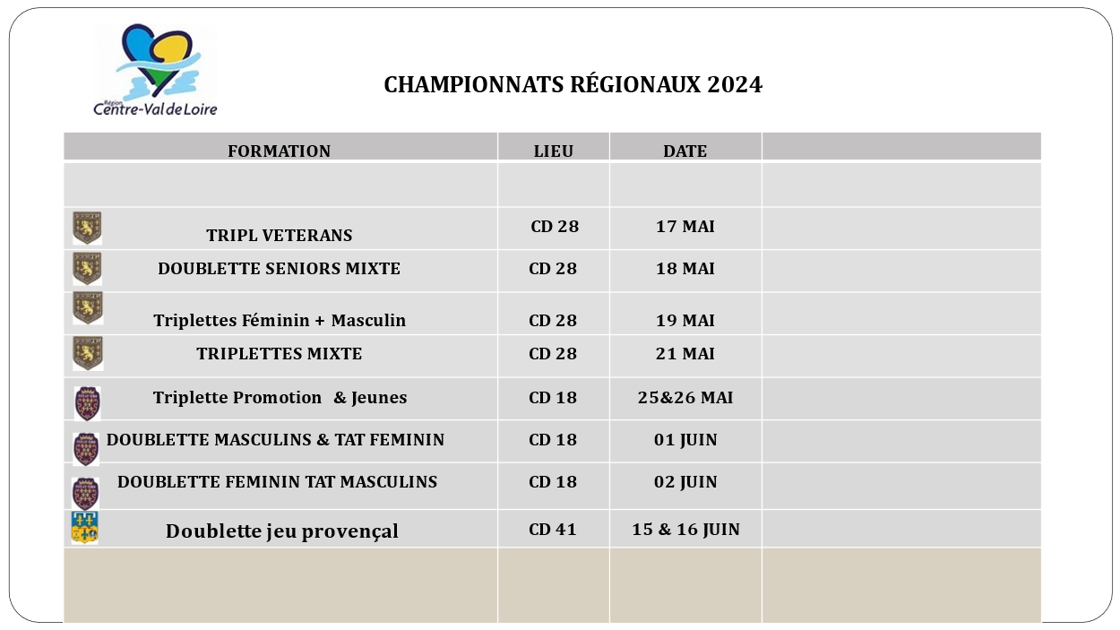
L’AG Régionale 2024 sera dans le Cher. Il est demander aux graphiqueurs d’indiquer les bons résultats score compris pour éviter bon nombre de lamentations.

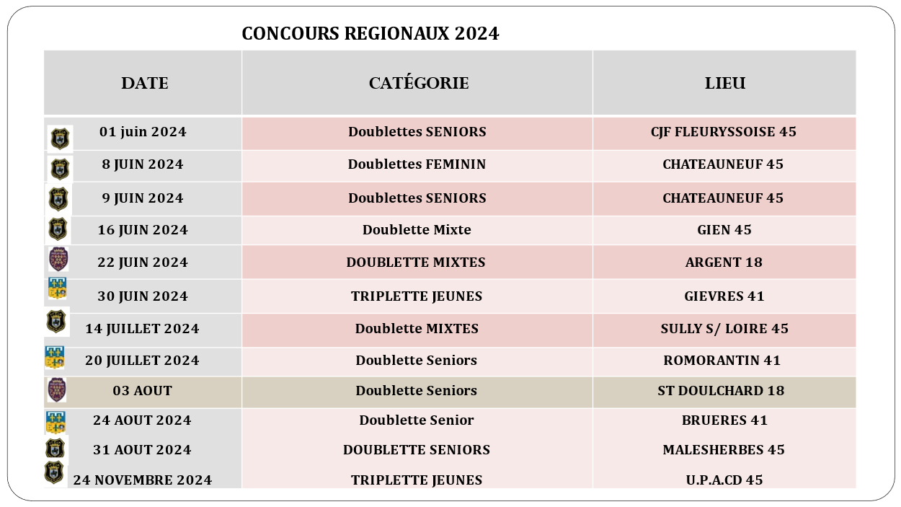

. 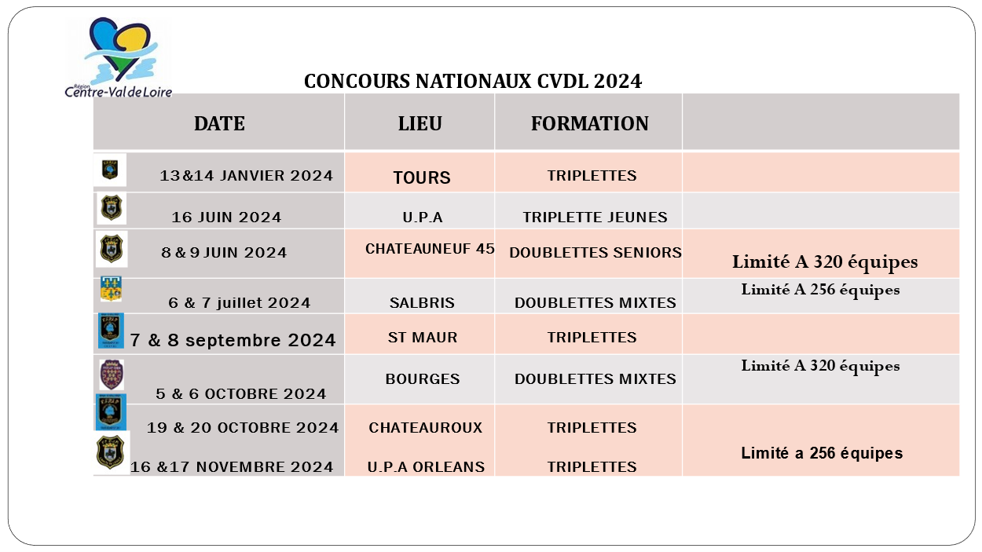

Les concours annoncés sont ceux validés par leurs CD et par le Président du CR CVDL.

CRC.

Patrick a remercié ceux qui ont été delegués aux CRC,dans l’ensemble tout c’est bien passé.
Toute anomalie doit etre remontée à Patrick PETIT afin de modifier et non de voir le dernier organisateur signaler beaucoup d’erreurs. Les feuilles de matchs Régionales doivent obligatoirement etre utilisées.
Les frais d’arbitrages ont été pris en charge par la Région. Le comité de pilotage présentera les groupes et lieux lors de notre réunion de décembre.
Suite à un vote de tous les membres présents la commission d’arbitrage désignera les arbitres régionaux pour les championnats régionaux et les CRC en privilégiant les départements voisins. Accepté à l’unanimité.

DATES OPEN ET FEMININ :

Patrick a fait 4 propositions pour les dates des CRC 2024. Après délibération voici les dates retenues

OPEN - FEMININS
1ère journée 10 mars 2024
2ème et 3ème journée 24 mars 2024
4ème et 5ème journée 1er mai 2024
6ème et 7ème journée 15 septembre 2024
Finale 29 septembre 2024

VETERANS
1ère journée 25 avril 2024
2ème et 3ème journée 3 mai 2024
4ème et 5ème journée 6 juin 2024
6ème et 7ème journée 20 juin 2024
Finale 27 juin 2024

Une forte demande des vétérans souhaitaient cette proposition. (terminer fin Juin)
L’idéal serait de faire pareil pour l’Open et le Féminin mais c’est beaucoup plus dificile. Malgrés une demande des joueurs.
Pour 2024 l’indemnité CRC féminin passera à 140 € pour 2 rencontres.
Le président rappel que très peu de régions participent aux frais pour les CRC.

Patrick PETIT facturera les amendes CRC des féminines. Copie au trésorier ou au président suivant resultat de l’appel.
Pour 2024 Patrick PETIT adressera à chaque club tous les documents et feuilles de matches régionales courant Janvier. Aucun manquement ne sera accepté.
Attention pour 2024 les équipes féminines passent à 6 joueuses (comme open et vétérans)(sauf revirement de derniére minute)
RAPPEL Chaque CD doit informé les clubs jouant en CRC en 2023 de leurs présences à l’AG de Chambray afin de toucher leurs indemnités, pas de présence pas d’indemnités.

CD 18 ; Trouve anormal que des joueurs appelés à jouer en CNC jouent en CDC ou CRC
Pour les joueurs ayant évolués en CDC et CRC seul deux joueurs sont autorisés à monter en division supérieur et donc à jouer en CNC.
Le Comité Régional s’en tiend au règlement fédéral qui l’aurorise. Chaque comité peux gérer et doit se renseigner auprès de L.Vaissiére pour obtenir un écrit confirmant le bon droit de changer cet article.

Myriam CHANTELOUP a demander tous les résultats des championnats de France à chaque CD ainsi que les résultats des divers champions régionaux.

Certains présidents de CD informe que le Kway n’est pas adapté pour les championnats de France
Une veste de survétement ou un sweat serait souhaitable. (A l’ordre du jour en décembre.)

C R E intervention de M. Lebaupin Hugo

Cette année les jeunes se sont trés bien comportés
Au CDF, les féminines ont bien joué.
Les cadets en quart de finale du CDF – équipe Sacha – Soan – Thomas. Très belles performances.
Juniors – 4 équipes avec une belle performance – surtout du CD37.

Cette année,il y a un candidat, Thomas ABADIA qui serait intéressé pour rentrer au CRE.
Thomas a envoyé un mail à Hugo concernant ses prétentions dans le CRE.

Le président propose au vote l’entrée de Thomas au CRE au service de celui-ci. Thomas se vera confier certaines tâches à l’initiative de JM MESMIN ou H LEBAUPIN. Il devra passer sa remise à niveau de son examen au plus vite. La candidature de Thomas ABADIA a été accepté à l’unanimité des présents.
Pour le regroupement de ce jour du CRE les licenciés du Cher n’ont pas reçu leurs convocations.
- Le président demande aux membres du CR CVDL la possibilité aux élus responsable du CRE de convoquer directement les jeunes par leurs parents avec copie aux présidents de CD concernés.
- Accepté à l’unanimité des présents

Les responsables d’écoles labélisés doivent effectuer une remise à niveau annuelle.
Les dates de formations ont toutes été adréssés sauf pour la préparation et l’examen d’arbitre régional dans l’attente de la réponse de Mr DESSAY (mail au Président le 3/09 concernant sans présence ou non)

Situation financière.

Le président a la situation financière arrété au 31 Aout suite à la suspension de D. CHAUVIN.
Pendant sa suspension le président assurera les obligations urgentes. Les demandes de subventions ont été réalisés avant. Le Président fait remarqué l’immence vide du à cette sanction le trésorier adjoint ne souhaitant pas s’investir.
A ce jour seul le bilan financier du régional jeunes de Bourges n’est pas parvenu (organisé en mars), c’est regretable puisque le CR CVDL avait modifié pour ce concours son reglement intérieur.

Gestion matérielle

D’énormes difficultés pour avoir le matériel sur nos manifestations. En plus les housses ont disparues et flammes et banderoles sont très abimées. Une étude pour des chausettes pour barrière Vauban est à l’étude. A l’ordre du jour de décembre.

CNC 2023

Orléans CNC délégué = M. FEREOL
Bourges CNC délégué = M. PETIT
Tours CNC délégué = M. BAPTISTE supplera D. CHAUVIN si suspension en cours.
Chateauroux CNC délégué = M. GAILLARD

Courrier de Mr DESSAY (recu par tous les membres exception de Mr CHESNEAU et de Mme DALLOT)

Réponse Régis Gaillard :
- Pour les premiers points une réponse a été donné lors de notre dernière réunion, une facture de frais doit etre adréssé au trésorier

- Supervision à Nogent Mr DESSAY a accepté un arbitre du CD 41 dans une tenue non-conforme malgré ma remarque et celle des membres du Jury. On lui a demander de sortir cet arbitre du carré d’honneur l’après midi sans résultats à la grande indignation du corps arbital présent et de Mr GOUEL Président du CD 45.

- A savoir : Le Conseil National ne coute rien au CR CVDL tous les frais sont pris en charge par FFPJP.

- Vos absences n’engrendrent aucuns frais au CR CVDL mais pénalise votre CD des diverses informations.
- Désignation d’arbitres La commission d’arbitrage sera chargé de cette tache en 2024 avec la nomination d’arbitres proches des lieux d’organisation.
- Contrôle Alcolémie Aucun des présidents présents n’effectuent de controles alcoolémie sauf pour les championnats régionaux où ils ont été habilités par le président régional. Il s’avère que vous effectuez des controles dans votre département, sur le Régional et National de SALBRIS. Qui vous a habiliter ?
- Formation votre mail du 3/09 pour m’informer des dates de préparations et d’examen d’arbitre Régional pour lequel vous n’etes pas sur d’etre présent. Ma demande de dérogation auprès de Mr GRIGNON fait etat quen 2023 vous avez assumé cette formation. Quand est il pour 2024 ?

Questions et informations diverses

La modification des statuts des comités régionaux nous obligera à une assemblee générale extraordinaire avant notre AG. Les présidents de CD n’etant plus membre de droits. A l’ODJ de décembre.

Le CD 18 demande qui paie les frais pour formation sur 2 jours. Décision fédérale.

Le CD 18 demande qui fixe date butoir Coupe de France. National de Bourges 2023 largement impacté.

Notre responsable Hotellerie demande les noms des participants au Congrès avant le 25 Novembre.

.Le CD 28 annonce avoir réservé par lui-même.

JOURNEE DE LA FEMME 2023

- Devant la faible participation le CR CVDL(40) annule la journée de la femme à Giévres. Le club de Giévres souhaite l’organiser au vue des frais déjà engagés.

- Le CD 28 demande une correction sur ses diplomes de champions veterans 2022.
Le Président informe que la réception des diplômes et médailles aurait du etre disponible aujourd hui. Je les ferais passer lors du National de Chateauroux ;
- Le CD 45 interroge sur les concours féminin. Le CD37 organise en parallèle un senior et un féminin avec interdiction aux feminines de jouer le Senior.
- Pour l’assemblée Générale Myriam CHANTELOUP adressera une convocation aux licenciés à recompenser
CD 28 Delphine LANGLEAIS, Présilia ROUSSEIL
CD 36 Christophe BEGUIN, David BERLOT
La seance c’est terminée a 12h 30.

La secretaire Le Président
